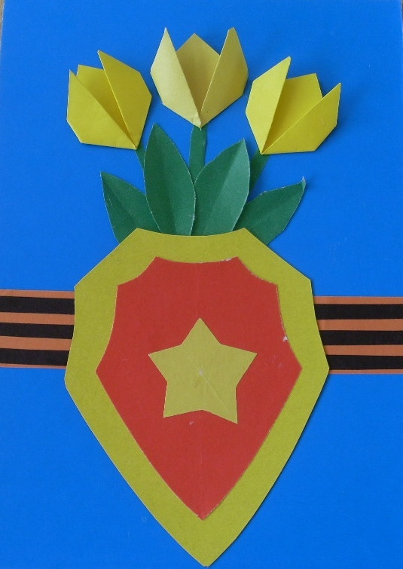**Открытка Ветеранам к 9 мая (мастер-класс)**

*За все, что есть сейчас у нас,*

*За каждый наш счастливый час,*

*Спасибо доблестным солдатам,  
  
Что отстояли мир когда-то!*

**Для изготовления открытки нам необходимо приготовить**:

- 1/2 листа цветного картона (можно белого);  
- Клей – карандаш;

Для Георгиевской ленты:  
- полоски оранжевого цвета шириной 3см;  
- полоски чёрного цвета 0,5 см;

Для изготовления щита:  
- жёлтый картон 9*10,5 см;  
- прямоугольник красной бумаги 7,5 *9,5 см;

Для звёздочки:  
- квадрат размером 5*5 см или 6*6 см;

**ЭТАПЫ РАБОТЫ: ИЗГОТОВЛЕНИЕ МНОГОСЛОЙНОГО ЩИТА.**

**1**.По шаблону вырезать жёлтый и красный щит.

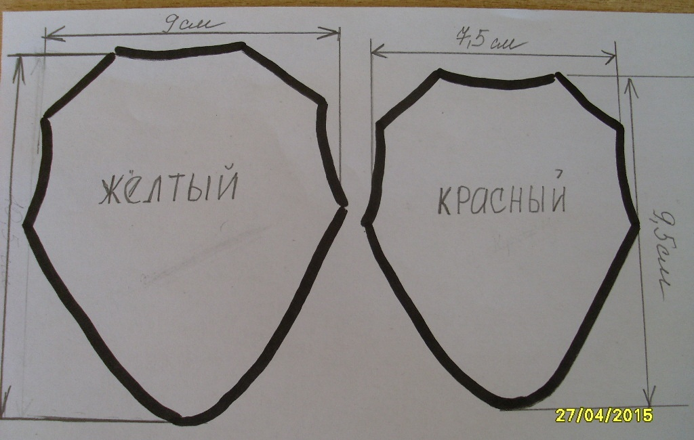

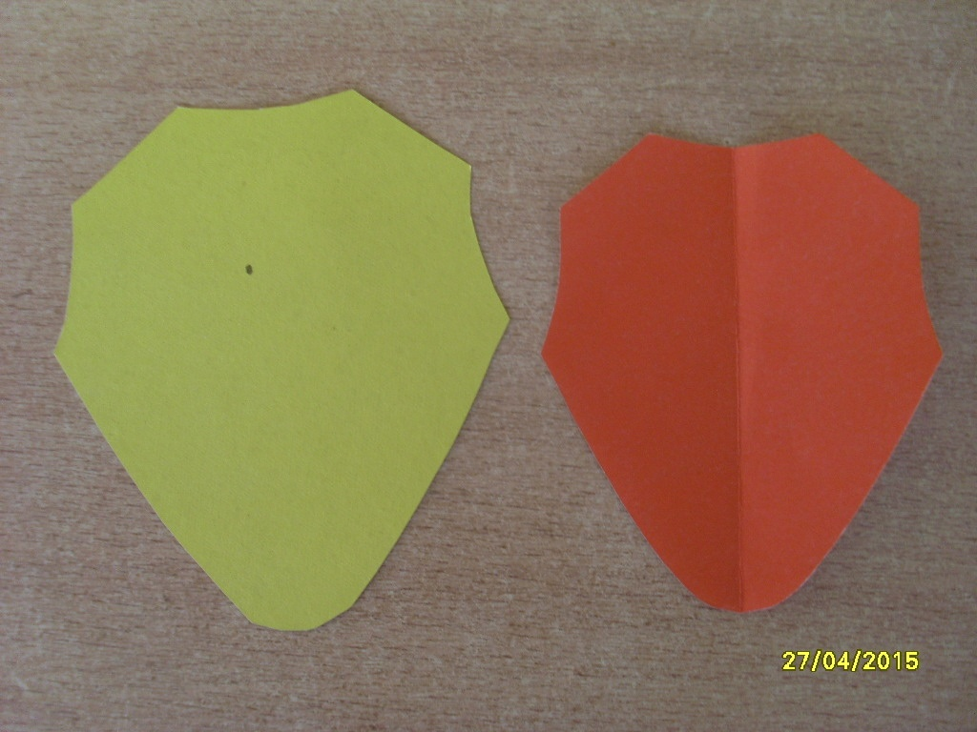

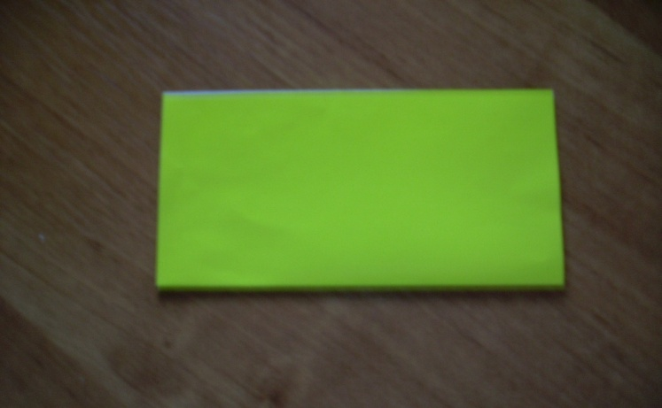**2**.**Пятиконечная звезда** – один из символов победы советской армии над врагами.  
И для изготовления пятиконечной звезды воспользуемся техникой оригами:

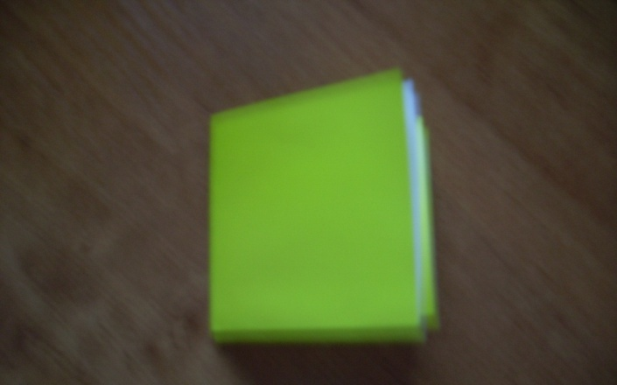- квадрат складываем книжечкой от себя (сгиб должен находиться всегда снизу);

- Левую сторону заготовки соединяем с правой (опять книжечкой) и разворачиваем - намечается в середине сгиб.

- На правой половинке делаем две линии сгиба, чтоб получилось пересечение диагоналей квадрата.

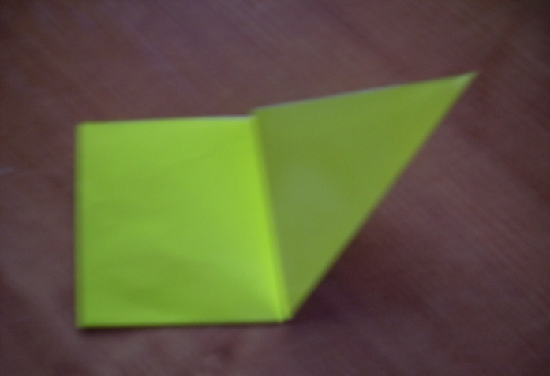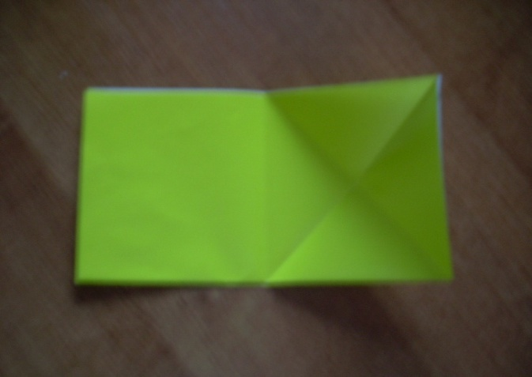

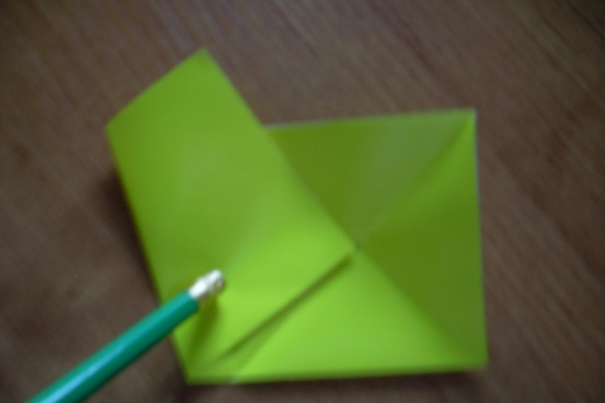- Соединяем нижний левый угол с точкой пересечения диагоналей.

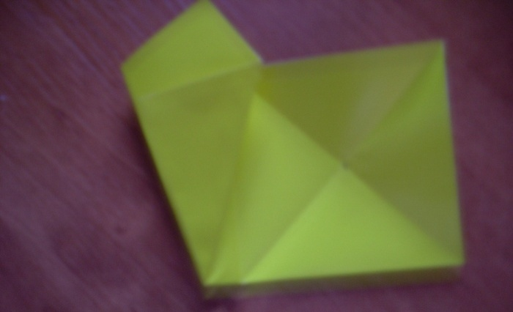

- Отгибаем уголок назад.

- А теперь, нижний правый угол отгибаем к стороне левого треугольника. Получились, как бы два треугольника.

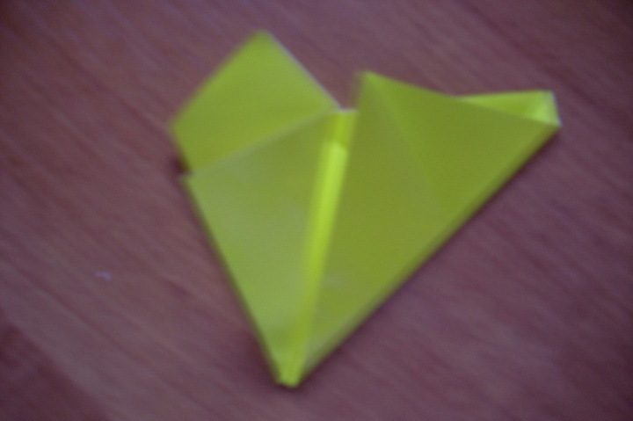

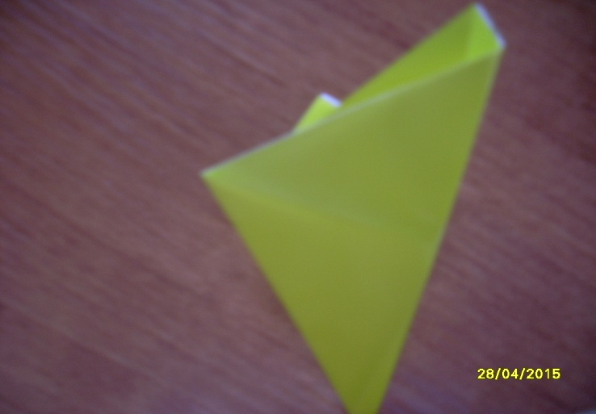

-А теперь правую половину отогнули назад.

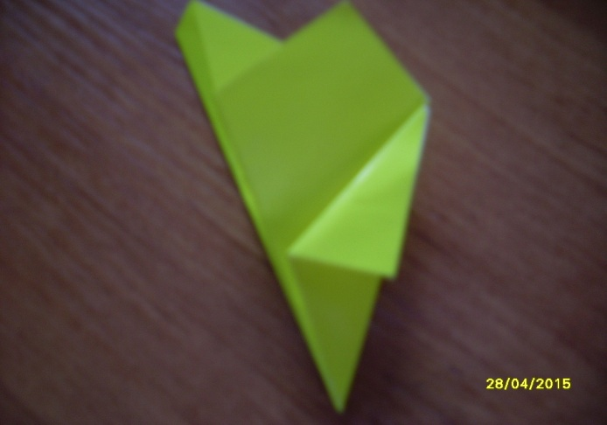 - Делаем вспомогательную линию:

Мы отгибаем уголок пополам, проглаживаем и возвращаем его назад.  
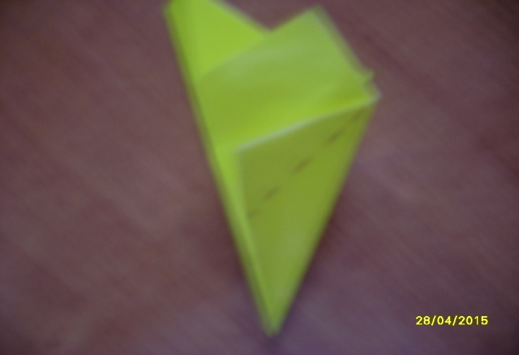  
- Наметилась линия, по которой мы сделаем срез.

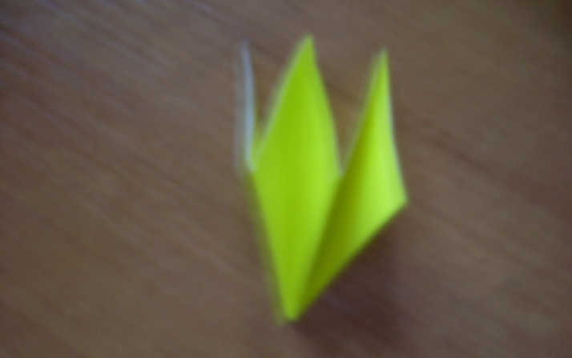

- Развернуть заготовку и вот она - ЗВЕЗДА!

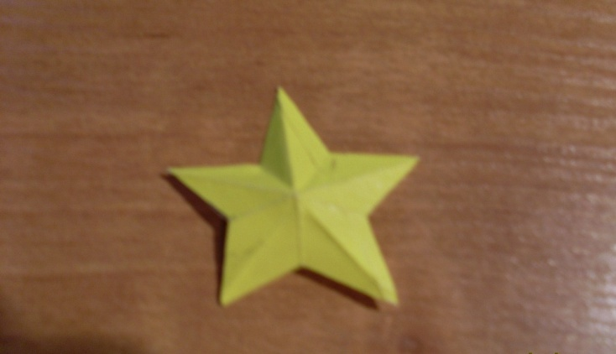

**ИЗГОТОВЛЕНИЕ ГЕОРГИЕВСКОЙ ЛЕНТЫ.**

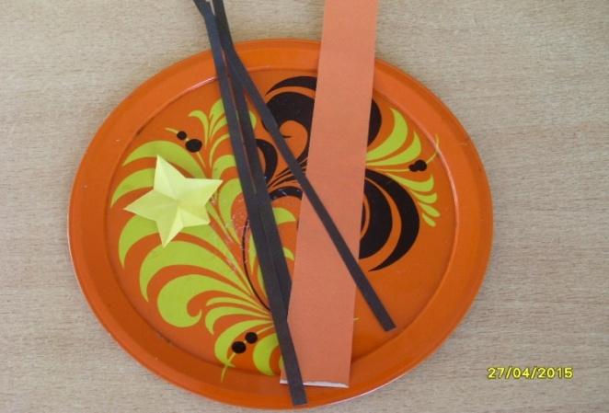

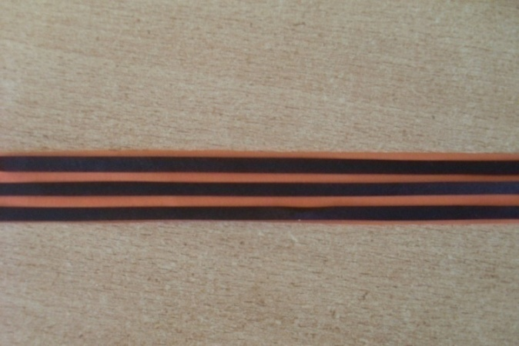-Приготовить полоску оранжевого цвета,  
шириной 3см и чёрные полоски по 0,5см  
(3шт.)

- Намазать клеем чёрные полоски и наклеить их на небольшом расстоянии друг от друга.

**ИЗГОТОВЛЕНИЕ ТЮЛЬПАНОВ.**

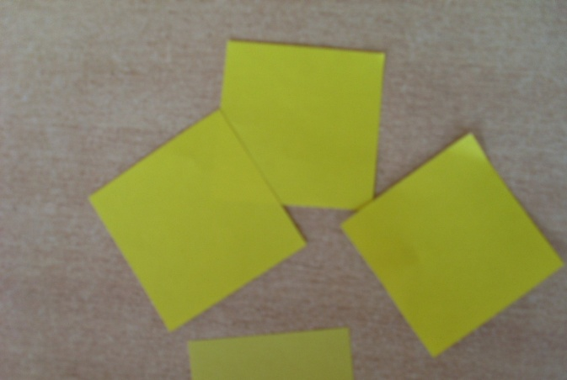 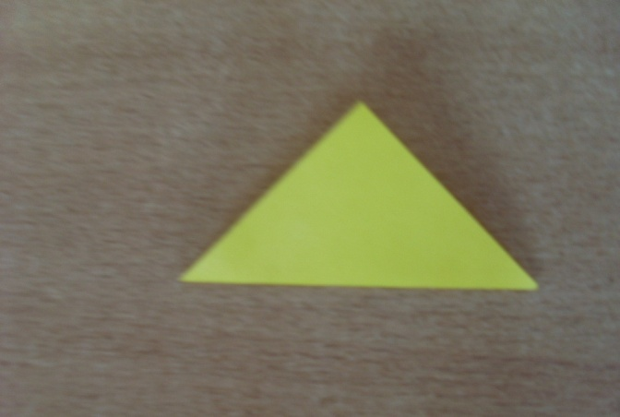

1. Квадрат складываем по диагонали.

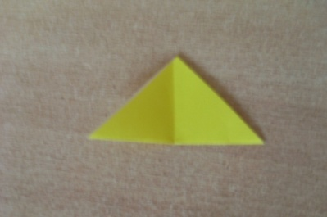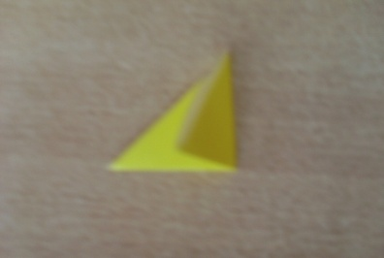  
2.Правый и левый уголок соединили, чтобы образовался в середине треугольника сгиб, он является как бы ориентиром для детей при отгибании углов.

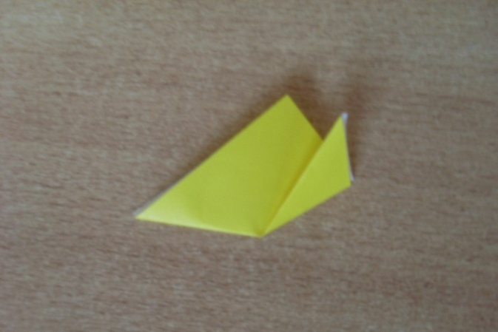

3.Правый нижний угол отгибаем кверху и в сторону от середины.

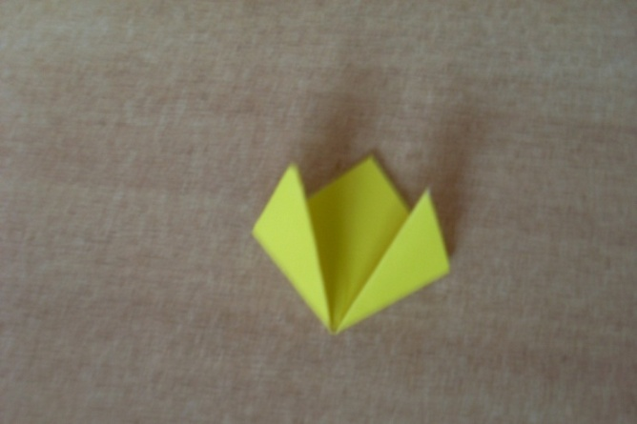

4.Затем отгибаем и левый угол.

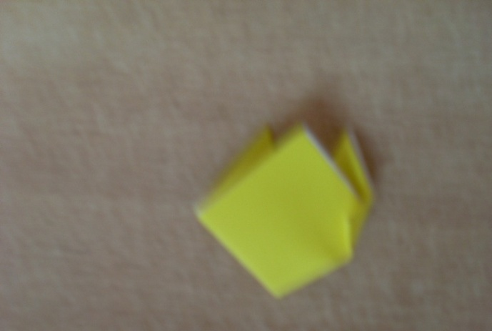

5. Поделку переворачиваем. Боковой правый угол загибаем на заднюю стенку поделки.

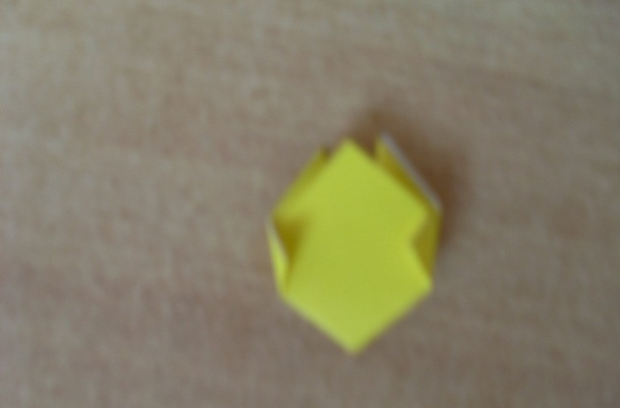

6. Затем загибаем и левый боковой угол.

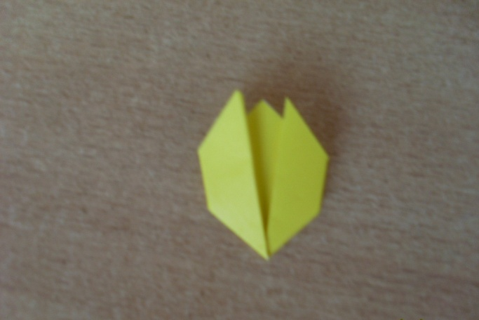 7. Снова необходимо перевернуть.   
Вот и готов **наш тюльпан.** Их нужно приготовить хотя бы 3шт.

8. Осталось отрезать полоски из зелёного листа бумаги (шириной, приблизительно 0,5см) **для стеблей.** И вырезать листочки.

**ИЗГОТОВЛЕНИЕ ЛИСТЬЕВ.**

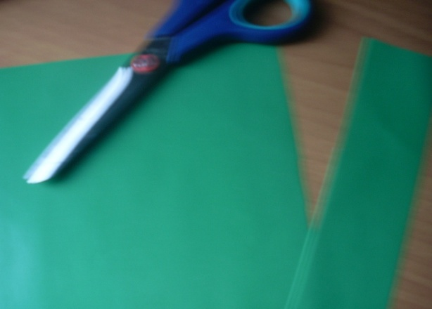 - Для этого необходимо отрезать полоску зелёного цвета.

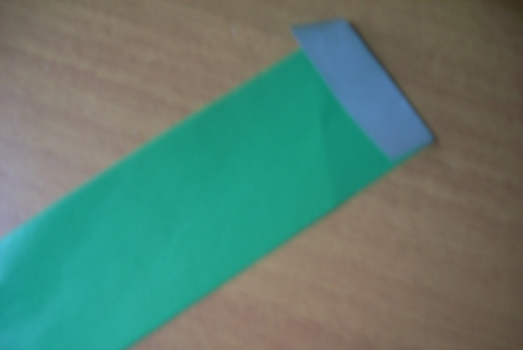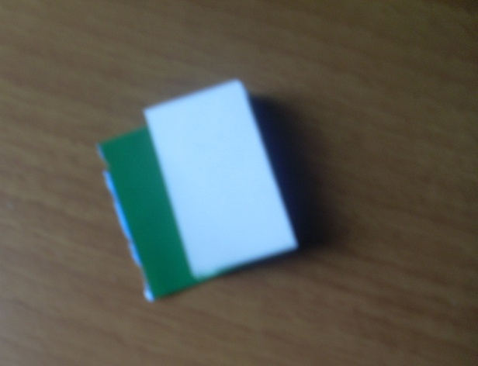  
 - Сложить её гармошкой.

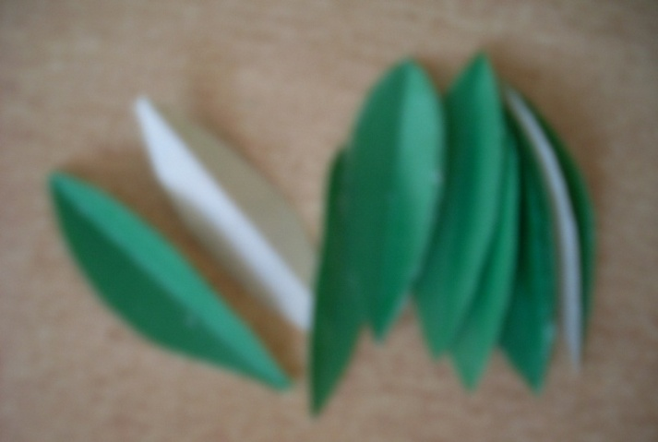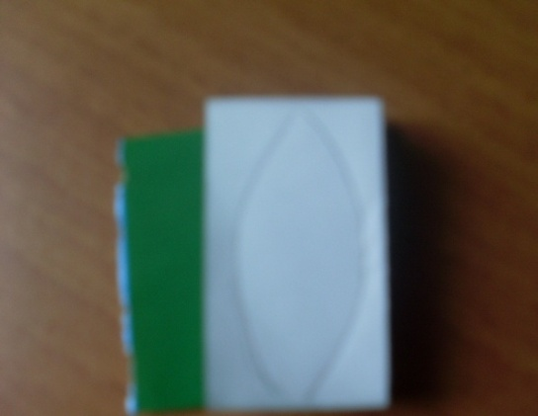 -Нарисовать листик по шаблону или от руки.

И вырезать.

**ПОСЛЕДНИЙ ЭТАП.**

Собираем воедино нашу открытку.

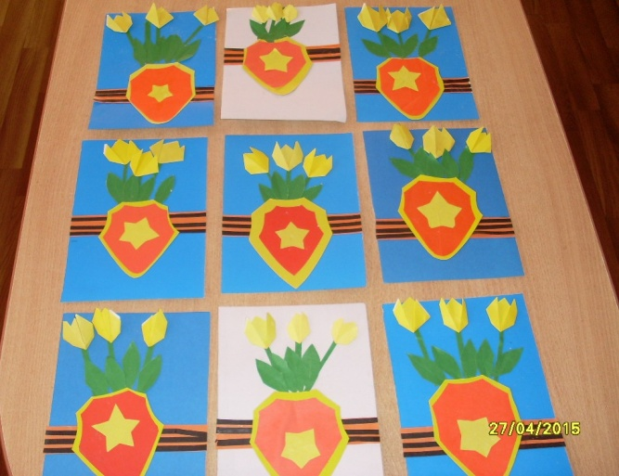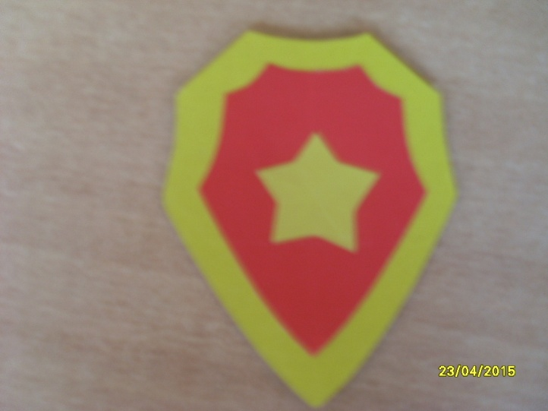  
- Наклеиваем красную заготовку щитка на жёлтую. На середину наклеиваем звезду.  
- На заготовленный картон (открытку) наклеиваем ниже середины Георгиевскую ленту. Лишние концы срезаем.  
- Затем наклеиваем наш щит, а в верхней части открытки, располагаем цветы, стебли, листья.  
 **Открытка готова!**